东北大学秦皇岛分校官网
-----综合性设计实验报告

班 级: 工商管理类15班
学 号: 20167968
设 计 者: 马斌恒
指导教师: 孟亚坤
设计时间: 2016年12月 01日

1.网站主题：
东北大学秦皇岛分校官网
2.网站结构：
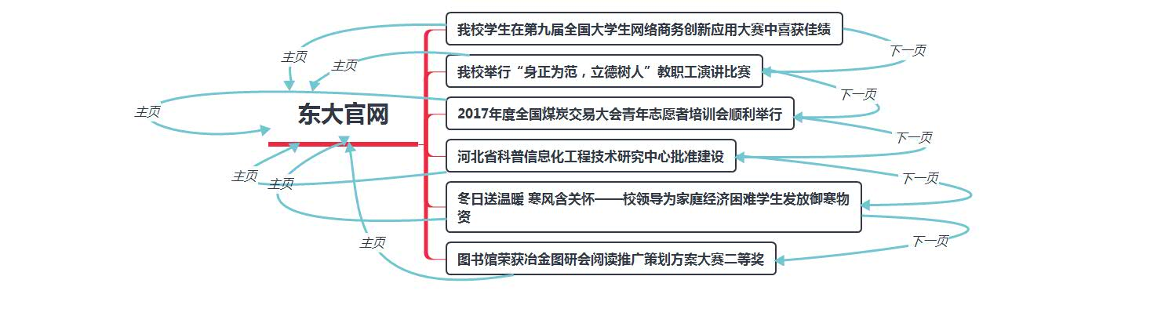
3.网页内容：
★首页：
以js弹窗显示制作信息，首页设置可拓展导航和logo，之后是学校图片自动轮播图以及头条新闻的手动轮播图，之后的学校新闻有6个超链接有新闻的详细介绍，有音乐播放器。结尾二维码下有个人信息。
由于代码手打造成兼容性问题页面显示效果不好，真实效果以https://mmbbhh.github.io/Eve/为准，请用新版浏览器
＊艺术特点：
东北大学的介绍，图片轮播，背景乐，新闻切换。
支链的锁定背景。
4.设计总结：
了解了前端对浏览器兼容性满足的不易，以及学会了用简单的js语言进行轮播，以及多层div嵌套不够熟练。
希望以后能够学会更高端的js语言，实现页面特效的多元化。

